|  |
| --- |
| Deutsche Schule Valparaíso  Arbeitsblatt Nr.1  Name: ................................................................. Klasse: 6. Datum: .............. |

1. 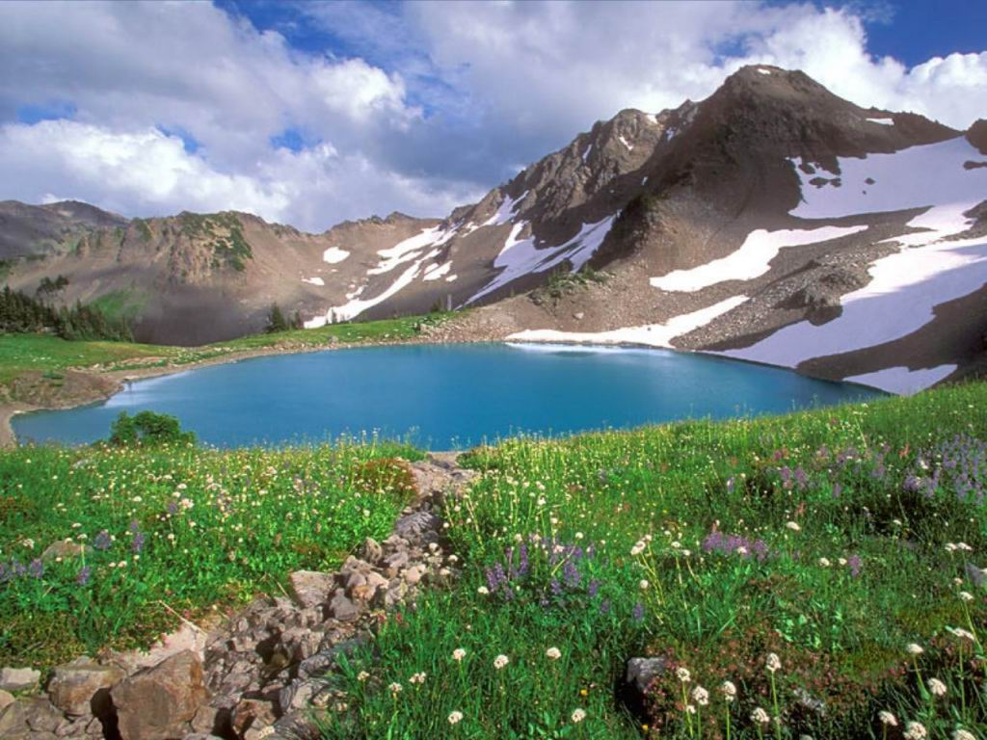**HIDRÓSFERA.**

Nuestro planeta se formó hace 4600 millones de años y la vida comenzó a surgir hace aprox. 3500 millones de años. En la actualidad, nuestro planeta aloja a millones de seres vivos, incluyéndonos a nosotros, los seres humanos.

El planeta está integrado por tres componentes físicos: uno líquido, la **hidrósfera**; otro sólido, **la litósfera**, que forma parte de la geósfera, y otro gaseoso, **la atmósfera**. Precisamente, la combinación de estos componentes hace posible la existencia de vida sobre la Tierra.

**La Hidrósfera.**

La hidrósfera engloba la totalidad de las aguas del planeta, incluidos los océanos, mares, lagos, ríos, aguas subterráneas, nieves y glaciares. Casi las tres cuartas partes de la superficie terrestre están cubiertas por agua, que es un componente básico para los seres vivos. La vida, tal y como la conocemos, no sería posible sin la existencia del agua.

Según la composición mineral, se distinguen el **agua salada**, que constituye el 97%, y el **agua dulce**, que corresponde al 3% del total de agua del planeta.

El agua juega un rol fundamental al posibilitar la existencia de vida en la Tierra, pero cada vez es mayor el nivel de alteración de esta sustancia causado principalmente por acciones de los seres humanos. Esto puede convertirla en un medio de destrucción de la vida animal y vegetal si no se adoptan medidas de protección para evitar contaminarla.

**¿Por qué es importante el agua en la Tierra?**

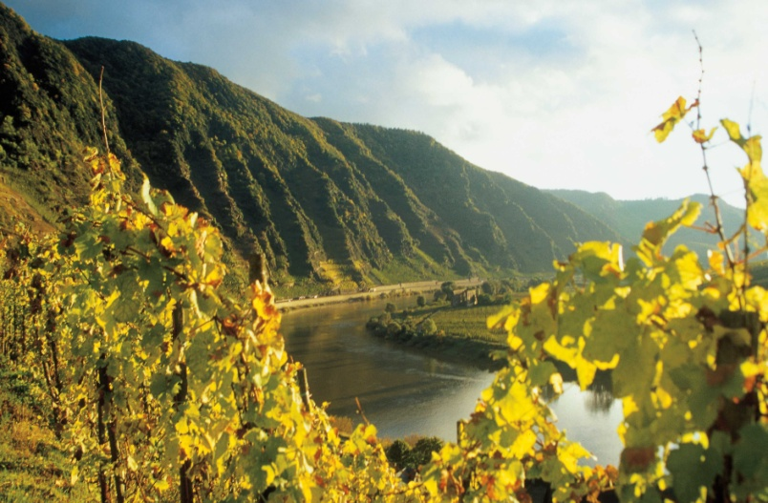El agua es un excelente regulador del clima en la Tierra. Suaviza los cambios de temperatura entre el día y la noche y entre las distintas estaciones. Las zonas costeras siempre tienen climas con temperatura menos extremas que las zonas del interior. Esto se debe a que el agua tarda más en calentarse y en enfriarse que la tierra.

Una propiedad que hace el agua muy importante para la vida en la Tierra es su capacidad disolvente. Cuando llueve, el agua humedece el suelo, y cuando es absorbida por las raíces, suministra nutrientes a las plantas.

También nos proporciona algunas de las sales minerales que necesitamos, que se encuentran disueltas en el agua que bebemos. Además, todos los seres vivos necesitamos agua para poder llevar a cabo nuestras funciones vitales. Todos los fluidos que forman el cuerpo humano son disoluciones acuosas. Por ejemplo, la sangre, que hace llegar a todas las partes del cuerpo los nutrientes y el oxígeno que necesitan las células; o la orina, en la que el agua disuelve los productos de desecho para eliminarlos. El suero que se inyecta a los enfermos en los hospitales es una disolución de agua con nutrientes. En las bebidas isotónicas que toman los deportistas para reponer sales minerales, el agua es también el disolvente.

El poder disolvente del agua no solo es importante para los seres vivos, también participa en el modelado del paisaje. La formación de cuevas, cañones o simas se ve favorecida por la lenta disolución en el agua de algunos minerales que forman las rocas.

En el modelado del paisaje por el agua influyen, además, la erosión, que se origina por su movimiento, y la lenta rotura de las rocas, provocada por la congelación del agua retenida en sus pequeñas grietas.

**ACTIVIDADES: Realiza en tu cuaderno**

I.- ¿Qué es la hidrósfera?

II.- ¿Por qué es importante el agua en la Tierra?

III.- Siempre se ha dicho que el agua es incolora, inolora e insípida. ¿Qué significan cada uno de estos términos?

IV.- No toda el agua existente en la Tierra es igual. ¿Qué diferencia hay entre el agua de un río y el agua del mar?

V.- El agua es un buen disolvente, esta propiedad le permite realizar funciones muy importantes para los organismos vivos.

1. ¿Cómo llega el oxígeno desde nuestros pulmones a nuestras células?
2. ¿Cómo toman las plantas del suelo las sales minerales que necesitan?
3. ¿Cómo expulsamos de nuestro cuerpo las sustancias tóxicas?

VI.- ¿Qué medidas puedes llevar a cabo para cuidar este precioso elemento?